标准第一组数据（准确）

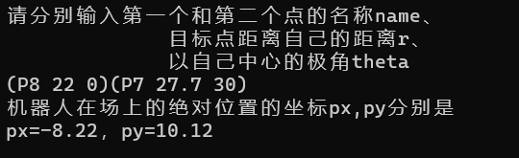

参考第二组数据（不准确）

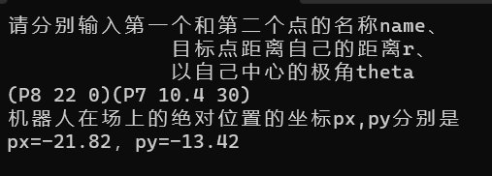

参考第三组数据（不准确）

